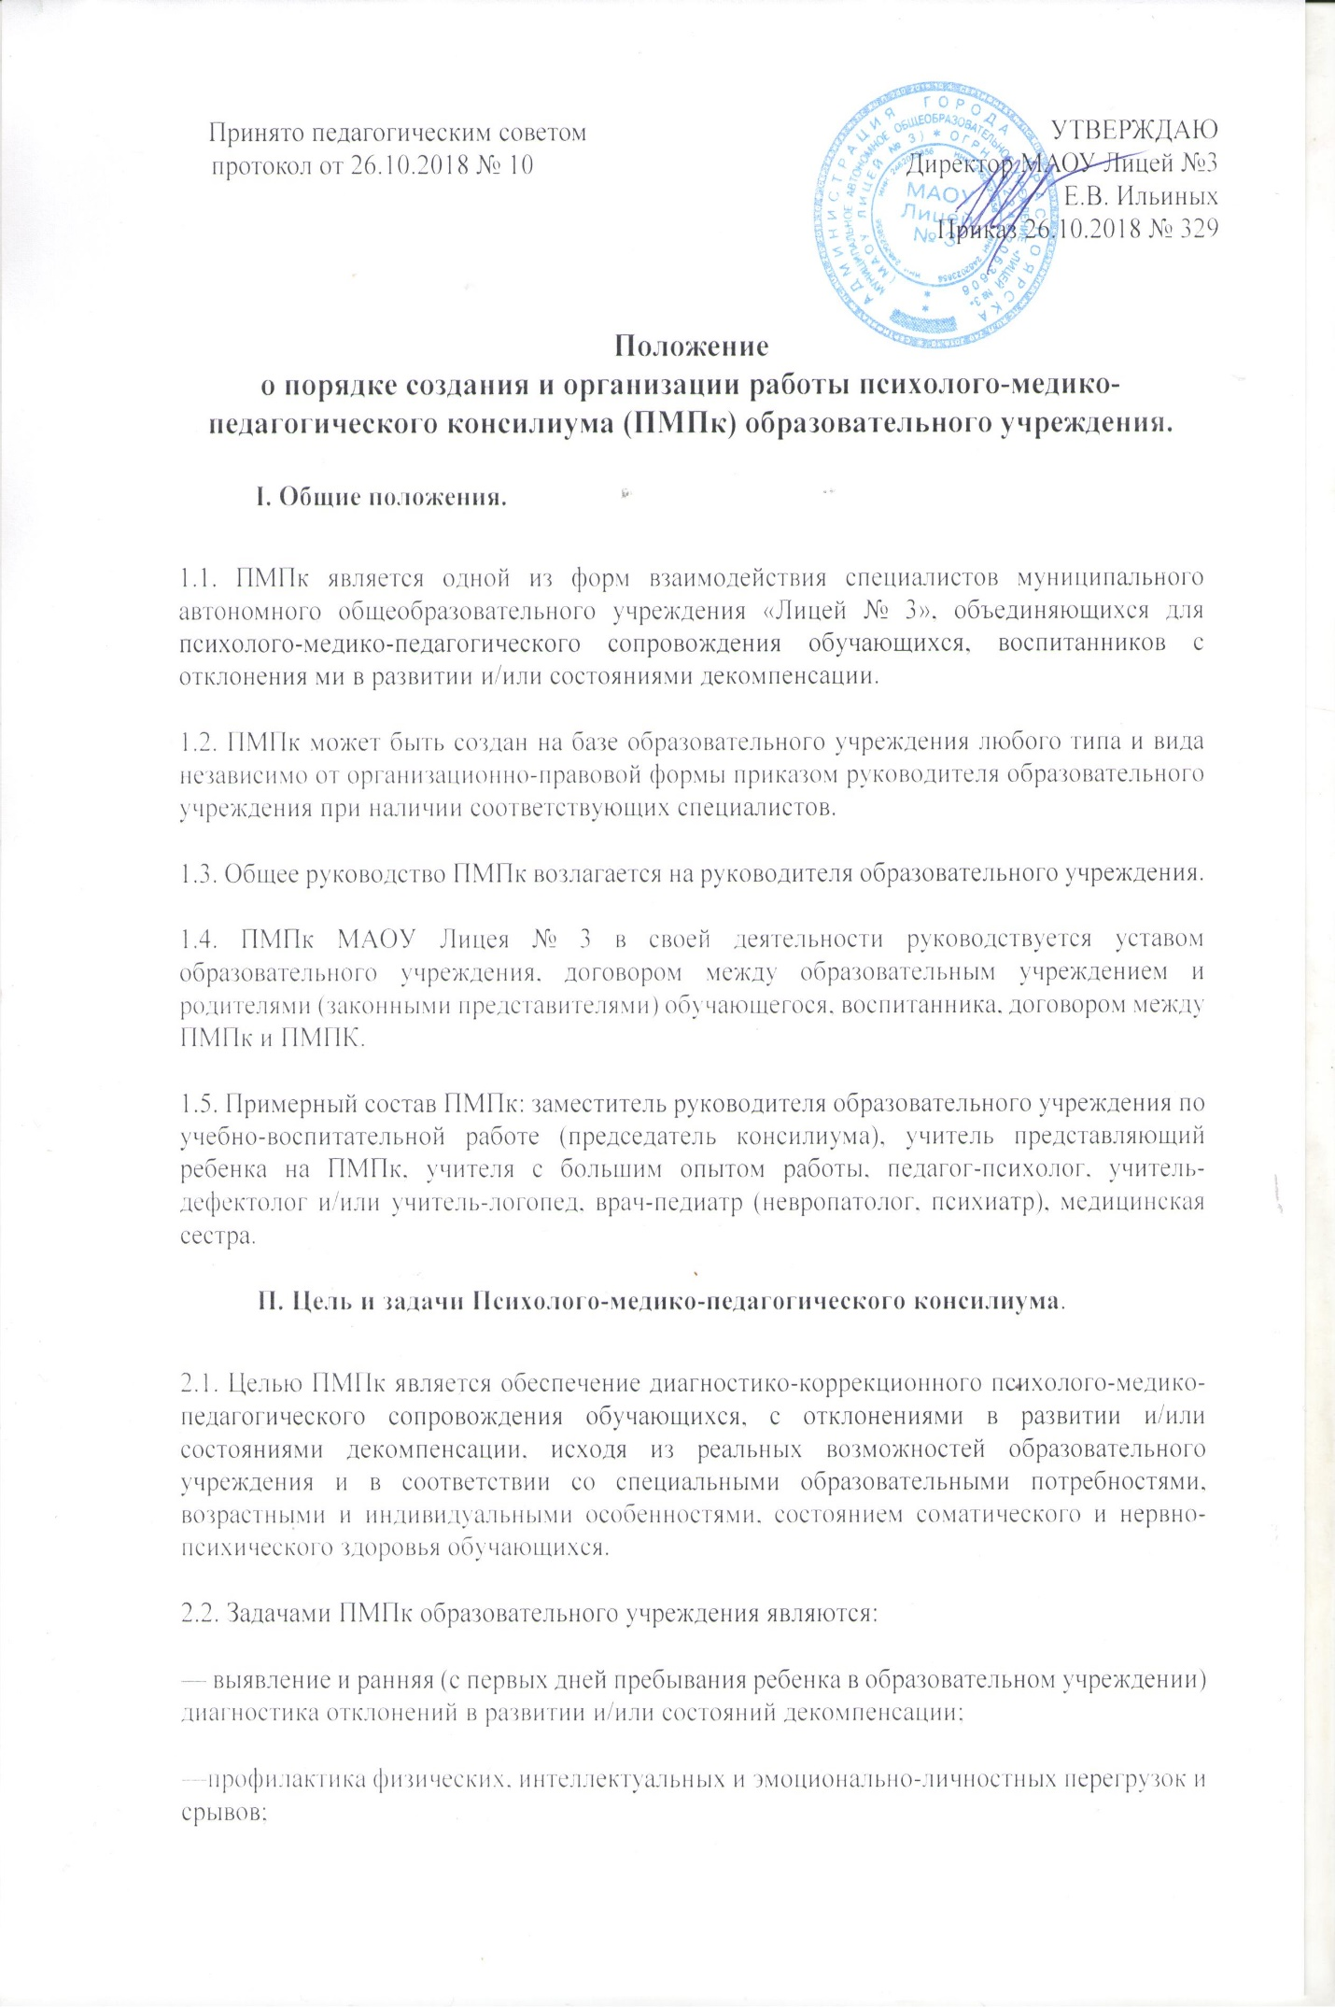
—выявление резервных возможностей развития;
—определение характера, продолжительности и эффективности специальной (коррекционной) помощи в рамках имеющихся в данном образовательном учреждении возможностей;
—подготовка и ведение документации, отражающей актуальное развитие ребенка, динамику его состояния, уровень школьной успешности.
III. Организация деятельности и состав ПМПк.
3.1. Специалисты, включенные в ПМПк, выполняют работу в рамках основного рабочего времени, составляя индивидуальный план работы в соответствии с реальным запросом на обследование детей с отклонениями в развитии и/или состояниями декомпенсации. Специалистам может быть установлена доплата за увеличение объема работ, размер которой в соответствии со ст. ст. 32 и 54 Закона Российской Федерации «Об образовании» определяется образовательным учреждением самостоятельно. С этой целью необходимые ассигнования для оплаты труда специалистов за работу в составе ПМПк следует планировать заблаговременно.
3.2. Обследование ребенка специалистами ПМПк осуществляется по инициативе родителей (законных представителей) или сотрудников образовательного учреждения с согласия родителей (законных представителей) на основании договора между образовательным учреждением и родителями (законными представителями) обучающихся, воспитанников.
Медицинский работник, представляющий интересы ребенка в образовательном учреждении, при наличии показаний и с согласия родителей (законных представителей) направляет ребенка в детскую поликлинику.
3.3. Обследование проводится каждым специалистом ПМПк индивидуально с учетом реальной возрастной психофизической нагрузки на ребенка.
3.4. По данным обследования каждым специалистом составляется заключение и разрабатываются рекомендации.
3.5. На заседании ПМПк обсуждаются результаты обследования ребенка каждым специалистом, составляется коллегиальное заключение ПМПк.
3.6. Изменение условий получения образования (в рамках возможностей, имеющихся в данном образовательном учреждении) осуществляется по заключению ПМПк и заявлению родителей (законных представителей).
IV. Подготовка и проведение ПМПк.
4.1. При отсутствии в данном образовательном учреждении условий, адекватных индивидуальным особенностям ребенка, а также при необходимости углубленной диагностики и/или разрешения конфликтных и спорных вопросов специалисты ПМПк рекомендуют родителям (законным представителям) обратиться в психолого-медико-педагогическую комиссию (ПМПК).
4.5. Заседания ПМПк подразделяются на плановые и внеплановые и проводятся под руководством председателя.
4.6. Периодичность проведения ПМПк определяется реальным запросом образовательного учреждения на комплексное, всестороннее обсуждение проблем детей с отклонениями в развитии и/или состояниями декомпенсации; плановые ПМПк проводятся не реже одного раза в квартал.
4.7. Председатель ПМПк ставит в известность родителей (законных представителей) и специалистов ПМПк о необходимости обсуждения проблемы ребенка и организует подготовку и проведение заседания ПМПк.
4.8. На период подготовки к ПМПк и последующей реализации рекомендаций ребенку назначается ведущий специалист: учитель и/или классный руководитель или другой специалист, проводящий коррекционно-развивающее обучение или внеурочную специальную (коррекционную) работу. Ведущий специалист отслеживает динамику развития ребенка и эффективность оказываемой ему помощи и выходит с инициативой повторных обсуждений на ПМПк.
4.9. На заседании ПМПк ведущий специалист, а также все специалисты, участвовавшие в обследовании и/или коррекционной работе с ребенком, представляют заключения на ребенка и рекомендации. Коллегиальное заключение ПМПк содержит обобщенную характеристику структуры психофизического развития ребенка (без указания диагноза) и программу специальной (коррекционной) помощи, обобщающую рекомендации специалистов; подписывается председателем и всеми членами ПМПк.
4.10. Заключения специалистов, коллегиальное заключение ПМПк доводятся до сведения родителей (законных представителей) в доступной для понимания форме, предложенные рекомендации реализуются только с их согласия.
4.11. При направлении ребенка в ПМПК копия коллегиального заключения ПМПк выдается родителям (законным представителям) на руки или сопровождаются представителем ПМПк. В другие учреждения и организации заключения специалистов или коллегиальное заключение ПМПк могут направляться только по официальному запросу.
V. Документация психолого-педагогического консилиума

5.1. Журнал записи детей на психолого-педагогический консилиум.
5.2. Журнал регистрации заключений и рекомендаций специалистов и коллегиального заключения и рекомендаций психолого-медико-педагогического консилиума.
5.3. Материалы развития и обследования ребенка.
5.4. График плановых заседаний.

